السلفاميدات المضادة للجراثيم ذات التاثير المديد
تتميز السلفاميدات المديدة Retard sulfamide ببعض الخواص المشتركة :
1 – فعاليتها المضادة للجراثيم اقوى من فعالية السلفاميدات التقليدية لذلك تعطى بجرعة كبيرة في اليوم الاول
( 1-3غ ) ثم تخفض الجرعة في الايام التالية ( 5 ,.غ ) .
2 – يتم امتصاصها و توزعها بسرعة في العضوية و لكنها تطرح ببطء لذلك يدوم تاثيرها فترة اطول فتؤخذ جرعة واحدة في اليوم . و يمكن ان يدوم تاثيرها عدة ايام .
3 – تستعمل بشكل خاص في علاج الانتانات البولية
4 – تتميز من الناحية الكيميائية بانها تحتوي في بنيتها على مجموعة ميتوكسي في الحلقة غير المتجانسة
و من اهم مركبات هذه المجموعة :
سلفاميتوكسي بيريدازين Sulfamethoxy pyridazine :
باراامينوبنزن سلفاميدو-3 ميتوكسي-6 بيريدازين
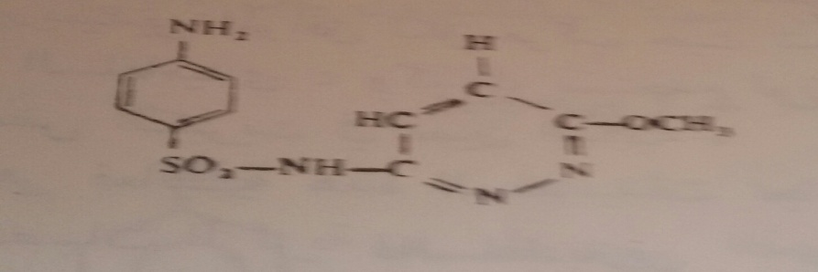
يتمتع هذا المركب بخواص حمضية قوية نسبيا بسبب وجود هيدروجين متبقي على مجموعة السلفاموئيل
و لهذا يمكن معايرته بعد حله في محلول الاسيتون مباشرة بالصود بوجود مشعر ازرق الميتيل .
الاستعمال :
- يتمتع بطيف جرثومي واسع
- يستعمل خاصة في انتانات المجاري البولية و في انتانات الطرق التنفسية
- يعطى بمقدار 1غ في اليوم الاول ثم 5 ,.غ في الايام اللاحقة
سلفاميتوكسي ديازين Sulfamethoxy diazine
باراامينوبنزن سلفاميدو-2 ميتوكسي-5 بيريميدين
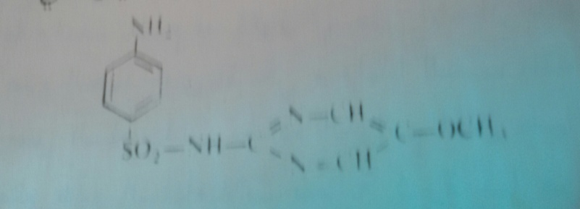

يستعمل مثل المركب السابق و بنفس الجرعات
يمكن ان يسبب استعماله و في حالات نادرة اعراض عدم تحمل قد تكون خطيرة ( تحدث هذه الاعراض غالبا عند استعمال السلفاميدات المديدة ذات الانطراح البطيء حيث تظهر بشكل تحسس جلدي و ضعف عام بالجسم و تطور هذه الحالة قد يكون خطير ) .

سلفا دي ميتوكسين Sulfadimethoxine
باراامينوبنزن سلفاميدو-6 دي ميتوكسي-2 ,4 بيريميدين
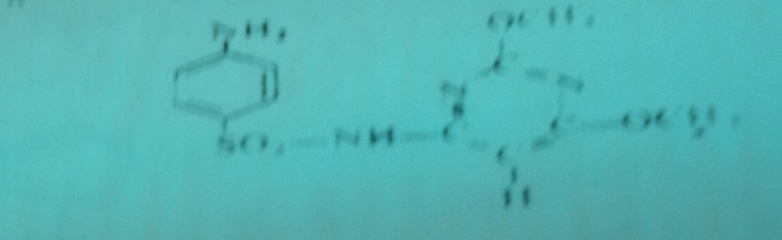
يستحصل على هذا المركب بتكاثف بارااستيل امينوبنزن سلفوكلورور مع دي ميتوكسي-2 ,4 امينو-6 بيريميدين
و يستحصل على المشتق البيريميديني ابتداء من سيان اسيتيل البولة
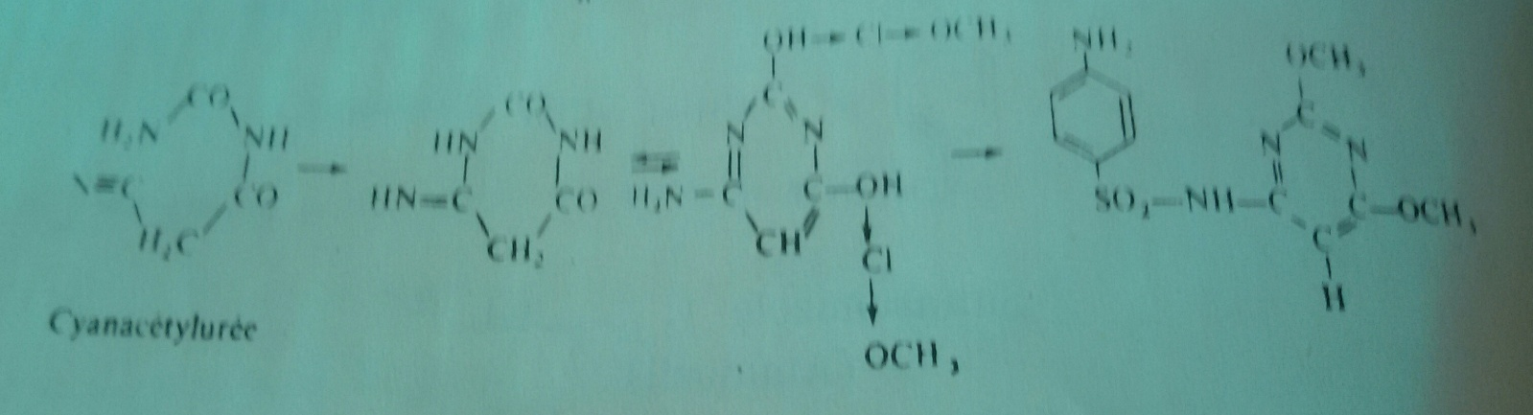
الاستعمال :
يستعمل مثل المركبات السابقة

السلفاميدات نصف المديدة Semi retard sulfamides
ان الاطراح البطيء للسلفاميدات المديدة التي تعطى بجرعة واحدة في اليوم و التي تسبب اعراض عدم تحمل في بعض الاحيان قاد الى اصطناع بعض السلفاميدات مضادة للجراثيم اطلق عليها اسم سلفاميدات نصف مديدة و من ميزات هذه المجموعة :
1 – تتمتع بفعالية كبيرة مثل السلفاميدات المديدة
2 – تنطرح بصورة اسرع من المديدة ( اطراحها يكون وسط بين التقليدية و المديدة )
3 – قابليتها للاستلة خفيفة
4 – تعطى بجرعة مقدارها 1-2غ في اليوم مقسمة على دفعتين
5 من الناحية الكيميائية متبادلات مجموعة السلفاموئيل في هذه المركبات عبارة عن حلقات خماسية غير متجانسة
( اوكسازول – ايزواوكسازول – ايزوتيازول )
و من اهم مركبات هذه المجموعة :
سلفاميتوكسازول Sulfamethoxazole
باراامينوبنزن سلفاميدو – 3 ميتيل – 5 ايزواوكسازول
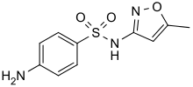
من اسمائه الاخرى : Sulfamethalazole – - Sulfamethazole
يستعمل في انتانات المجاري البولية و التنفسية و التهاب البروستات و هو فعال ضد الجراثيم ايجابية و سلبية الغرام
يستعمل في الوقت الحالي غالبا بالمشاركة مع تريميتوبريم Trimethoprim و باسم مختصر هو ( كوتريموكسازول Cotimoxazole ) او اختصار ( SMX-TMP )
يمتص بشكل جيد عن طريق الامعاء و كذلك اذا طبق خارجيا و يتوزع في معظم انسجة الجسم و كذلك يعبر المشيمة ,
70% من الدواء الممتص يرتبط مع بروتينات البلاسما و يصل تركيز الدواء الاعظمي في الدم خلال 1-4 ساعات بعد الاعطاء .حياة النصف للسلفاميتوكسازول في المصل 10 ساعات
يستقلب في الكبد عند الانسان الى 5 مستقلبات على الاقل منها ( N4-acetyl – N4-hydroxy –
-methylhydroxy 5 - N4-acetyl-5-methylhydroxy - N-glucuronide ...)
يطرح عن طريق الكلية حوالي 20% يطرح كما هو في البول و حوالي 15-20% بشكل مقترن غلوكوروني
و حوالي 50-70% بشكل مؤستل
السلفاميتوكسازول يطرح كذلك عن طريق حليب الام .
يعطى عن طريق الفم و الوريد .
سلفاموكزول Sulfamoxol
باراامينوبنزن سلفاميدو -2 ميتيل-4, 5 اوكسازول
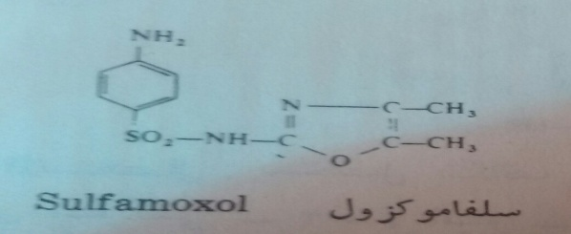
سلفاسوميزول Sulfasomizole
باراامينوبنزن سلفاميدو – 5 ميتيل – 3 ايزو تيازول
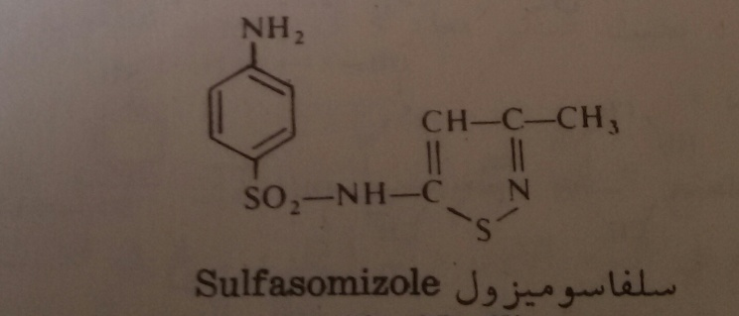

السلفاميدات المضادة للجراثيم ذات الفعالية النوعية
سلفاميتيزول Sulfamethizol
باراامينوبنزن سلفاميدو – 2 ميتيل – 5 تيادي آزول
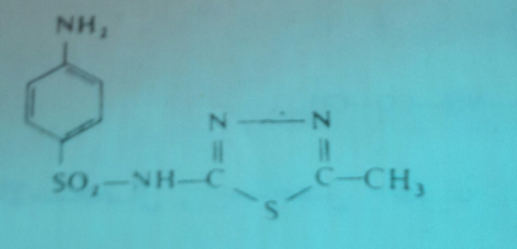
مركب سلفاميدي نوعي يستعمل في علاج الانتانات بالعصيات الكولونية
يعطى بمقدار نصف غرام باليوم مجزاة على 5 دفعات لانه يمتص بسرعة و يطرح بسرعة
سلفاايتيدول Sulfaethidol
باراامينوبنزن سلفاميدو – 2 ايتيل – 5 تيا دي آزول
يشبه السلفاميتيزول في الاستعمال و يعطى بالمقدار نفسه
سلفافورازول Sulfafurazol
او سلفاايزوكسازول Sulfaisoxazol
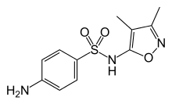
باراامينوبنزن سلفاميدو – 5 دي ميتيل – 3, 4 ايزوكسازول
مركب كثير الانحلال في الماء و تفاعله شديد الحموضة لذلك يمكن معايرته في محلول الدي ميتيل فورماميد بواسطة ميتيلات الصوديوم .
يطرح بسرعة عن طريق الكلية و يكون تركيزه في البول اكبر منه في الدم لذلك فانه يستعمل في علاج الانتانات البولية بمقدار 5-10 غ/اليوم .
سلفاسيتاميد Sulfacetamide
يعرف كذلك باسم اسيتوسلفامين Acetosulfamine
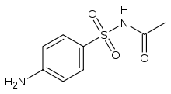
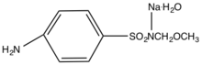
الاصطناع :
- بتفاعل الاسيتاميد مع باراامينوبنزن سلفونيل كلوريد بشكل مباشر
- او بتفاعل باراامينوبنزن سلفوناميد مع بلاماء حمض الخل
- يستحصل بالطريقة العامة كما يلي ابتداء من الانيلين :
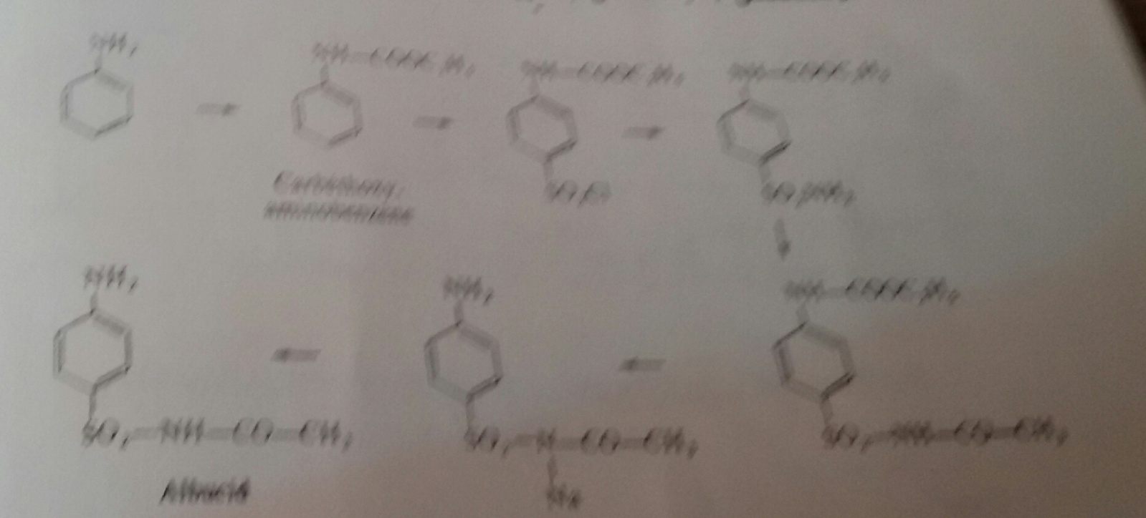
الخواص :
يسلك السلفاسيتاميد سلوك الحموض و ذلك بسبب وجود هيدروجين الوظيفة NH بين مجموعة SO2 و CO فهو يشكل و بسهولة املاح مع القلويات و المشتق الصودي الناتج ذو تفاعل قريب من الاعتدال
الحركية الدوائية و الاستعمال :
يمتص بشكل كامل عن طريق جهاز الهضم و يرتبط ببروتين البلاسما بنسبة 80-85%
يستقلب في الكبد الى مستقلبات غير فعالة ( استلة – انضمام كبريتي – انضمام غلوكوروني ..)
حياة النصف في البلاسما 7-12 ساعة
يطرح بشكل رئيسي في البول
حاليا يوجد في الطب بالاشكال الصيدلانية : محلول – قطرة عينية – مرهم عيني – بودرة
يوجد بشكل سلفاسيتاميد او سلفاسيتاميد الصوديوم .
يستعمل حاليا بشكل قطرة عينية من محلول 10% لعلاج الانتانات العينية او بشكل مرهم عيني
كذلك يستعمل بشكل بودرة او مرهم جلدي للانتانات الجلدية او بشكل شامبو
مافينيد اسيتات Mafenide acetate ( Sulfamylon)
Amino-P-toluenesulfonamide monoacetate
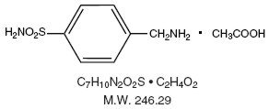
يستعمل خارجيا بشكل محلول 5% و كمستحضر صيدلاني يوجد بشكل بودرة بيضاء متبلورة تنحل في الماء و تكون معقمة و تحل اما في الماء المفطر و المعقم او في محلول السيروم الفيزيولوجي و ذلك بمقدار 50غ/ل
و يكون المحلول بعد المزج 5% W/V
ألية تاثير المافينيد تختلف عن ألية تاثير السلفاميدات الاخرى و هي غير معروفة
له مفعول صاد للجراثيم ايجابية و سلبية الغرام و فعال ضد البسودوموناس
يمكن ان يطبق بشكل كريم بتركيز 11,2% في الحروق
اذا تم امتصاصه فانه يستقلب الى مركب غير فعال هو P-carboxybenzenesulfonamide و الذي يطرح عن طريق الكلية .

سلفاسالازين Sulfasalazine
سالازوبيرين Salazopyrin
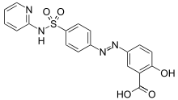
يستعمل بشكل خاص في علاج التهاب الكولون القرحي Ulcerative Colitis و الرثية المفصلية Rheumatoid arthritis و داء كرون Crohn,s disease و يعطى عن طريق الفم
استعمال السلفاسالازين في امراض الاحشاء الالتهابية يعزى الى مستقلباته السلفابيريدين Sulfapyridine
و 5-امينوساليسيليك اسيد 5- aminosalicylic acid
السلفاسالازين و مستقلبه امينوساليسيليك اسيد قليلة الامتصاص جدا من الامعاء الدقيقة . تقريبا ثلث الجرعة من السلفاسالازين تمتص من الامعاء الدقيقة و الثلثين الباقيين تعبر الى الكولون حيث يتفكك بواسطة البكتريا الى السلفابيريدين و امينوساليسيليك اسيد .
السلفابيريدين يمتص بشكل جيد في الكولون ( التوافر الحيوي 60% ) بينما امينوساليسيليك اسيد يمتص بشكل اقل
( التوافر الحيوي 10-30% )

سلفادوكسين Sulfadoxine
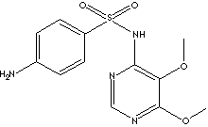
يستعمل بالمشاركة مع مركب بيريميتامين Pyrimethamine ( مضاد اوالي antiprotozoal )
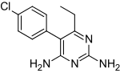
في معالجة الملاريا و التوكسوبلازما
السلفاميدات المضادة للجراثيم ذات التاثير الموضعي في الامعاء
هي مركبات غير منحلة في الماء و لا تمتص من قبل الاغشية المخاطية فتبقى في لمعة الامعاء حيث تقوم بتاثيرها الموضعي ثم تطرح مع البراز .
و من اهم هذه المركبات :
سلفاغوانيدين Sulfaguanidine
باراامينوبنزن سلفونيل غوانيدين
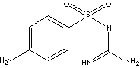
يستحصل عليه من معالجة بارااسيتاميد بنزن سلفوكلورور مع السياناميد ثم النشادر ثم الاماهة
او مع الغوانيدين نفسه
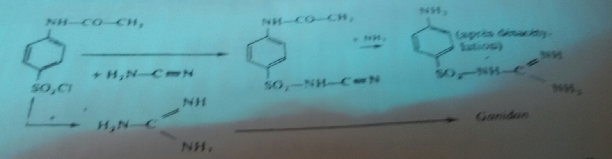
الاستعمال :
يستعمل في معالجة الزحار العصوي و الانتان بالعصيات الكولونية يعطى بمقدار 6-8غ/اليوم على ثلاث دفعات عن طريق الفم . لا يؤثر على العصيات التيفية

مشتقات السلفاتيازول على الوظيفة الامينية :
يستحصل عليها من معالجة السلفاتيازول مع حمض ثنائي الوظيفة الكاربوكسيلية فتتحد احدى هاتين الوظيفتين مع الوظيفة الامينية و تبقى الاخرى حرة
و اهم هذه المركبات :
سوكسينيل سلفاتيازول Succinylsulfathiazole
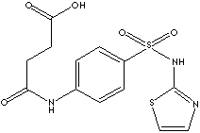
فتاليل سلفاتيازول Phtalylsulfathiazole
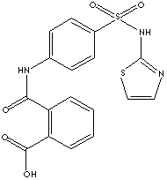
تستعمل مثل السلفاغوانيدين و تعطى بمقدار 2-10غ في اليوم عن طريق الفم .

